任务1 双击打开桌面上的localsend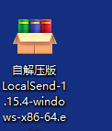，打开后会在右下角等着
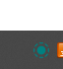，等我发你文件。

任务2 接收课程资料
任务3 先体验数据标注。
打开桌面上的课程资料文件夹，T2-数据标注makesense。
把makesense.ai 输入到你的谷歌浏览器最上面，回车。
点击右下角get start。
回到你的课程资料里面的T2-数据标注，找到压缩包右键解压到数据标注图像数据集。
回到浏览器，点击框，找到刚才解压后的文件夹点击进去，cral+a全选或者任选一张，打开。然后点击下面这个：


进入后它会让你建立标签：点击中间，输入汽车，回车后输入红绿灯，当然你还可以自己添加其他标签。添加完后点击start project。

如何进行标注：先选择要标注的图片，然后点击右侧可以选择Rect【长方形】，Polyyon【多边形自由标注】两种任何一个，选择后可以标了，圈选范围后右上角自动标好，你可以点一下标签切换为正确的标签。【随便选一张就行了。】
导出一个csv格式的文件上传。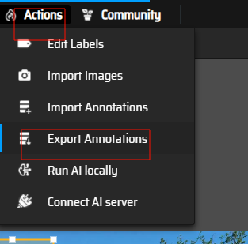 single csv XX。

备注：实操控屏，需要分屏操作。你拖住控屏的窗口上方不放，然后拖到屏幕最左边/最右边，然后放手，点选你的操作界面。【极大提高你的学习效率】
任务4 体会手写数字识别项目

任务4.1 打开T-1手写数字识别文件夹，点击已核对=最强使用说明.txt文档开始跟着操作。
任务4.15 双击安装python313.exe
任务4.2 再双击进入offline文件夹，上方地址栏点击到空白处输入cmd回车
任务4.3 复制所有代码，然后左键点击一下黑框框窗口，ctrl+v或者右键。等待安装完毕。
然后如果进度条没动了，回车键按一下。等待训练完毕。
任务4.4 开始识别了，你只需要框选需要识别的数字，然后回车。
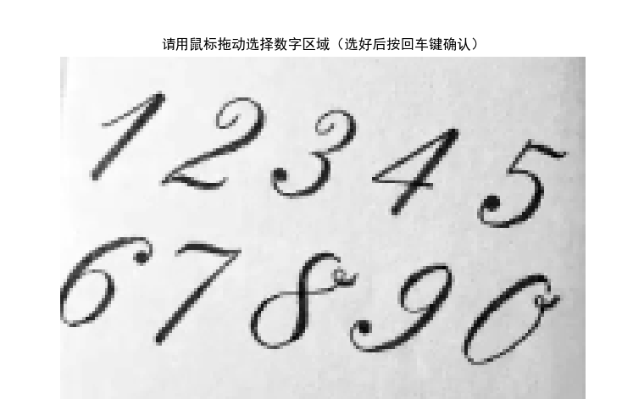
如果你还想识别，则在黑框框按一下上方向键，回车。

任务4.5 接下来你的任务就是自己写/找一张数字图片【0-9的数字】然后放到课程资料\T1-3手写数字识别项目\MNIST文件夹中，把之前的图片删了，把你上传的图片改名为33.png.
然后再运行一次代码【在黑框框按一下上方向键，回车。】 然后就可以看到ai识别你的手写数字的效果了。

任务5 T1目标检测
打开课程资料-T1-1目标检测可用项目文件夹。
先把777.png图片拖到桌面上，然后：在本文件夹上方输入cmd回车
for %i in (*.whl) do "C:\Users\Administrator\AppData\Local\Programs\Python\Python313\python.exe" -m pip install --no-index --find-links=. opencv-contrib-python

"C:\Users\Administrator\AppData\Local\Programs\Python\Python313\python.exe" code.py

如果要改成你想要的图片请同样的道理，把桌面上的图片换掉即可【注意名字仍然是777】。
本项目用来检测有没有人脸，只检测位置。
截图：win+shift+s。
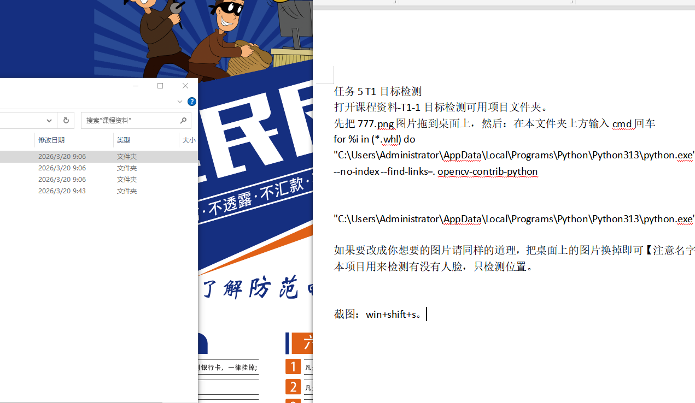

任务6 T1-2人脸识别可用项目

如何启动：先安装python3.13勾选add pathXX
然后进入人脸识别可用项目文件夹，cmd后输入：
# 替换为你的Python路径和whl文件名

for %i in (*.whl) do "C:\Users\Administrator\AppData\Local\Programs\Python\Python313\python.exe" -m pip install --no-index --find-links=. "%i"

C:\Users\Administrator\AppData\Local\Programs\Python\Python313\python.exe face_detection.py

回车。

本代码用来进行人脸识别（判断是谁），先检测人脸，再对人脸进行身份匹配。进出口闸机会不会就是这样实现的呢？

